Subiectul nr. 1

- Pe Desktop creaţi un folder cu numele dumneavoastră. În acest folder creaţi un document text cu numele atestat1 unde răspundeţi la următoarele trei întrebări:

1.Ce se măsoară în MHz sau GHz?  a. Dimensiunea memoriei RAM.  b. Frecvența procesorului.  c. Dimensiunea unei imagini.  d. Capacitatea de stocare a hard disk-ului. | 2. Ce reprezintă WLAN?  a. O rețea locală fără fir.  b. O rețea locală cu fir.  c. Nu există o astfel de reţea.  d. O rețea globală.
3. Ce înţelegeţi prin RSS (Really Simple Syndication)?
a. Sindicatul utilizatorilor reţelei Internet.
b. Un virus.
c. O boală care apare în urma utilizării frecvente a calculatorului.
d. O posibilitate de a va abona la rezumate de ştiri şi actualizări pe Internet.

- Deschideţi un document nou într-o aplicaţie de procesare de text.

Iniţializaţi documentul cu un format de pagină A4, tip portret.

Creaţi următorul tabel, respectând următoarele formatări:
  - font: Arial, dimensiune 12, text centrat în celulă;
  - bordură exterioară a tabelului cu următoarele caracteristici: stil linie dublă, lăţime ½ pt;

Procese psihice | Cognitive | Superioare  (primare) | Senzaţii  Percepţii  Reprezentări
 |  | Logice  (superioare) | Gândire  Memorie  Imaginaţie
 | Afective | Dispoziţii afective  Afecte, Emoţii, Sentimente, Pasiuni
 | Volitive (voinţa)

Cu ajutorul editorului de ecuaţii scrieţi următoarea relaţie sub tabel:

Salvaţi documentul cu numele word1 în folderul propriu de pe Desktop.

Deschideţi un registru de calcul nou într-o aplicaţie de calcul tabelar.

Iniţializaţi prima foaie de lucru cu format de tip Legal, orientare tip vedere (Landscape).

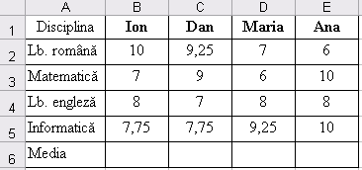
Creaţi tabelul din imagine, folosind fontul Times New Roman, cu dimensiunea 12:

În celula B6, calculaţi media elevului Ion, folosind o funcţie adecvată.

Completaţi linia Media pentru toţi elevii, prin copierea formulei anterioare în domeniul C6:E6.

Salvaţi documentul cu numele excel1 în folderul propriu de pe Desktop.

Subiectul nr. 2

- Pe Desktop creaţi un folder cu numele dumneavoastră. În acest folder creaţi un document text cu numele atestat2 unde răspundeţi la următoarele trei întrebări:

1.Ce reprezintă acronimul USB?  a. Unit Serial Bus;  b. Universal Serial Bit;  c. Unit Serial Byte;  d. Universal Serial Bus. | 2.Ce reprezintă Intranet-ul?  a. un protocol de comunicare în Internet;  b. o reţea internă şi privată a unei companii;  c. un sistem de operare pentru reţele;  d. o reţea publică de calculatoare.
3.Care dintre următoarele combinaţii reprezintă numai aplicaţii software?
a. Linux, Google Chrome, Windows;
b. Mozzila Firefox, Word, Notepad;
c. Unix, Word, Excel;
d. Power Point, Explorer, Windows.

- Deschideţi un document nou într-o aplicaţie de procesare de text.

Iniţializaţi pagina astfel: orientarea paginii tip vedere (Landscape), marginile din stânga şi din dreapta de 2.50 cm, dimensiunea paginii A4.

Creaţi următorul tabel, respectând cerinţele:
  - în prima celulă a tabelului inseraţi o imagine la alegere şi stabiliţi pentru aceasta lăţimea de 5 cm, înălţimea de 3 cm şi un efect de umbrire;
  - textul tabelului va fi scris cu font Calibri, dimensiune 11 şi va fi centrat pe orizontală şi verticală în celule;
  - pentru bordura exterioară a tabelului aplicaţi o grosime de 3 pt.
 | Factori care influenţează fotosinteza
 | Lumina | Temperatura | Umiditatea | Concentraţia de săruri minerale

Inseraţi în antetul documentului textul “Examen de atestat”, aliniat la centru şi subliniat cu o linie de culoare verde.

Salvaţi documentul cu numele word2 în folderul propriu de pe Desktop.

- Deschideţi o prezentare nouă într-o aplicaţie de prezentări.

În primul diapozitiv, cu un aspect de tip titlu, introduceţi titlul „Parcul Carol” şi subtitlul „Bucureşti”, cu font Batang, dimensiune 44, culoare verde, aliniere la dreapta. Aplicaţi titlului şi subtitlului câte un efect de animaţie de tip intrare, la alegere.
În cel de-al doilea diapozitiv, inseraţi titlul “Principalele atracţii ale parcului” şi o casetă text în care enumeraţi, într-o listă cu marcatori, liniile de text alăturate: | Fântâna Cantacuzino  Monumentul Eroului Necunoscut  Institutul Astronomic  Arenele Romane

Stabiliţi pentru caseta text lăţimea de 15 cm, înălţimea de 8 cm, culoare de umplere galbenă şi un efect de umbră, la alegere.

Salvaţi documentul cu numele powerpoint2 în folderul propriu de pe Desktop.

Subiectul nr. 3

- Pe Desktop creaţi un folder cu numele dumneavoastră. În acest folder creaţi un document text cu numele atestat3 unde răspundeţi la următoarele trei întrebări:

1.Ce este o reţea de tip WAN?  a. o reţea locală de calculatoare;  b. o reţea de calculatoare aflate în aceeaşi clădire;  c. o reţea de calculatoare aflate în două clădiri învecinate;  d. o reţea de calculatoare aflate la distanţe geografice mari. | 2. Unitatea de măsură pentru rezoluţia unei imprimante este:  a. pixeli;  b. cps;  c. dpi;  d. bps.
3. Ce reprezintă CPU?
a. Unitatea de Control şi Programare (Control and Programming Unit);
b. Unitatea Centrală de Prelucrare (Central Processing Unit);
c. Unitatea de Calcul şi Prelucrare (Calculation and Processing Unit);
d. Unitatea Centrală a Proceselor (Central Process Unit).

- Deschideţi un document nou într-o aplicaţie de procesare de text.

Setaţi pagina astfel: formatul hârtiei A5, marginile din stânga şi din dreapta de 1,5 cm, iar cele de sus şi jos, 2 cm.

Introduceţi următorul text (cu diacritice):

Pe lista obiectivelor de vizitat din Bucureşti, îţi sugerez să adaugi Muzeul Ţăranului Român. Această atracţie include cea mai bogată colecţie de obiecte tradiţionale din România, unde turiştii pot admira expoziţii de ceramică, ţesături, costume populare, obiecte sculptate, mobilier şi icoane.

Formataţi textul astfel: font Verdana, dimensiune 12, stil cursiv (italic). Aplicaţi paragrafului o spaţiere la două rânduri, aliniere stânga-dreapta (justify).
4. Folosind editorul de ecuaţii, introduceţi expresia alăturată, apoi salvaţi documentul cu numele word3 în folderul propriu de pe Desktop. | $$\sum_{k=1}^{n}{k^{3}={\left[\frac{n\left(n+1\right)}{2}\right]}^{2}}$$

- Creaţi o prezentare nouă cu 3 diapozitive într-o aplicaţie de prezentări.

- În primul diapozitiv inseraţi ca titlu textul “Atestat informatică”. Aplicaţi casetei text care conţine titlul un contur de 3 pt, culoare portocalie.
- În cel de-al doilea diapozitiv, inseraţi un tabel cu 3 rânduri şi două coloane, iar în prima celulă introduceţi numărul 2017. Aplicaţi doar acestui diapozitiv un fundal de tip gradient cu două culori, la alegere.
- În cel de-al treilea diapozitiv, inseraţi un buton de acţine care să facă legătura cu primul diapozitiv.
- Salvaţi documentul cu numele powerpoint3 în folderul propriu de pe Desktop

Subiectul nr. 4

- Pe Desktop creaţi un folder cu numele dumneavoastră. În acest folder creaţi un document text cu numele atestat4 unde răspundeţi la următoarele trei întrebări:

1. Ce reprezintă http din adresa http://www.edu.ro?  a. numele domeniului  b. semnătura digitală  c. protocolul de transfer  d. server-ul de mail | 2. Ce reprezintă acronimul BIT?  a. Binary Technology  b. Binary Digit  c. Binary Digital  d. Bite Technology
3. În care dintre variantele următoare sunt enumerate numai dispozitive de intrare?
a. tastatură, monitor, mouse
b. scanner, mouse, microfon
c. scanner, mouse, boxe
d. creion optic, touchpad, imprimantă

- Deschideţi un document nou într-o aplicaţie de procesare de text.

Iniţializaţi pagina astfel: formatul hârtiei Letter, margini de 3 cm.

Introduceţi următorul text (cu diacritice):

Muzeul de Istorie Naturală Grigore Antipa se încadrează cu uşurinţă în categoria obiectivelor din Bucureşti care trebuie vizitate, muzeul numărând 2 milioane de exemplare de nevertebrate şi vertebrate.

Încadraţi textul într-un chenar cu linie dublă de culoare albastră.

Folosind editorul de ecuaţii, introduceţi sub text expresia:

$$C_{n}^{k}=C_{n-1}^{k}+C_{n-1}^{k-1}$$

Salvaţi documentul cu numele word4 în folderul propriu de pe Desktop.

- Deschideţi o prezentare nouă într-o aplicaţie de prezentări.

Stabiliţi pentru primul diapozitiv un aspect de tip titlu. Introduceţi titlul “Închirieri maşini”, folosind fontul Cambria, culoarea roşie, dimensiune 50, aliniat la centru.

În al doilea diapozitiv inseraţi o organigramă (SmartArt) cu o structură ca în imaginea alăturată.

În cel de-al treilea diapozitiv introduceţi un tabel cu următoarele date:
Tip vehicul | Preţ / zi (€)
Automobil | 50
Automobil de viteză | 150
Limuzină | 200

Aplicaţi tuturor diapozitivelor un design la alegere, dintre cele predefinite şi un efect de tranziţie care să se realizele în mod automat la 5 secunde.

Salvaţi documentul cu numele powerpoint4 în folderul propriu de pe Desktop.

Subiectul nr. 5

- Pe Desktop creaţi un folder cu numele dumneavoastră. În acest folder creaţi un document text cu numele atestat5 unde răspundeţi la următoarele trei întrebări:

1.Unitatea de măsură pentru frecvenţa procesorului este:  a. MB  b. Hz  c. bps  d. dpi | 2. Care dintre funcţiile de mai jos reprezintă o funcţie a unui sistem de operare?  a. prelucrarea textului  c. asigurarea funcţiei de navigare pe Internet  b. prelucrarea imaginilor  d. asigurarea interfeţei cu utilizatorul
3. Care dintre următoarele NU reprezintă un avantaj al folosirii reţelelor de calculatoare?
a. comunicarea şi schimbul de date între utilizatorii reţelei
b. partajarea utilizării resurselor, indiferent de localizarea lor fizică
c. reducerea costului pentru achiziţionarea echipamentelor
d. garantarea dreptului de proprietate al utilizatorului asupra software-ului

- Deschideţi un document nou într-o aplicaţie de procesare de text.

Introduceţi în antetul paginii textul “Atestat informatică”, scris cu font Arial, dimensiune 14.

Introduceţi în document următorul text folosind fontul Garamond:

În general sunt satisfăcut de mine însumi;

Cred, totuşi, că am un număr de calităţi;

Sunt capabil să fac lucrurile la fel de bine ca mulţi dintre cei din jurul meu.

Transformaţi paragrafele de mai sus într-o listă numerotată de tip a), b), c).
Folosind editorul de ecuaţii, introduceţi sub listă expresia alăturată.  Salvaţi documentul cu numele word5 în folderul propriu de pe Desktop. | $$\sum_{k=1}^{n}{k^{2}=\frac{n\left(n+1\right)\left(n+2\right)}{6}}$$

- Deschideţi un registru de calcul nou într-o aplicaţie de calcul tabelar.

Iniţializaţi prima foaie de calcul astfel: orientarea paginii tip vedere (Landscape), mărimea paginii A4, marginile de 2.5 cm.

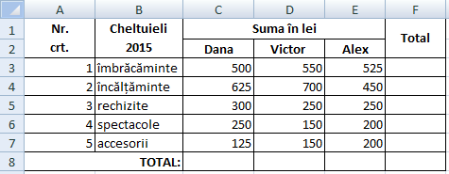Introduceţi în prima foaie de calcul datele din tabelul alăturat.

În celula F3 calculaţi totalul cheltuielilor pentru îmbrăcăminte, folosind o funcţie adecvată. Copiaţi formula în grupul de celule F4:F7.

Salvaţi documentul cu numele excel5 în folderul propriu de pe Desktop.

Subiectul nr. 6

- Pe Desktop creaţi un folder cu numele dumneavoastră. În acest folder creaţi un document text cu numele atestat6 unde răspundeţi la următoarele trei întrebări:

1. Ce reprezintă FTP?  a. un protocol de transmitere a datelor  b. un proces de transfer al fişierelor  c. un procedeu de transfer al datelor  d. un protocol de transfer al fişierelor | 2. Care dintre următoarele tipuri de imprimante foloseşte toner pentru imprimare?  a. imprimanta laser  b. imprimanta matriceală  c. imprimanta cu jet de cerneală  d. imprimanta termică
3. Ce reprezintă termenul de back-up al sistemului?
a. copierea fişierelor pe acelaşi hard disk, astfel încât această copie să fie disponibilă în cazul defectării computerului
b. mutarea fişierelor într-un director pe acelaşi hard disk
c. copierea fişierelor pe un dispozitiv auxiliar de stocare, astfel încât acesta să fie disponibil în cazul defectării computerului
d. ştergerea regulată a fişierelor

- Deschideţi un document nou într-o aplicaţie de procesare de text.

Iniţializaţi pagina astfel: formatul hârtiei Letter, margini de 2.5 cm, orientare tip vedere (Landscape).

Introduceţi în pagină, folosind diacritice, font Courier New, dimensiune 12, următorul text:

Un obiectiv interesant de vizitat este Muzeul Militar Naţional, ale cărui exponate sunt împărtiţe în diferite colecţii precum cea de uniforme româneşti, de armament alb şi de foc, de aviaţie, cosmologie şi de trăsuri şi harnaşamente.

Copiaţi de două ori textul introdus, iar pentru blocul de text obţinut stabiliţi o aranjare pe două coloane.

Folosind editorul de ecuaţii, introduceţi sub text expresia de mai jos:

$$f\left(x\right)=\left\{\begin{aligned}x+3, x≤1 \\ 3^{\log_{2}{x}}, x>1\end{aligned}\right.$$

Salvaţi documentul cu numele word6 în folderul propriu de pe Desktop.

- Deschideţi un registru de calcul nou într-o aplicaţie de calcul tabelar.

În prima foaie de calcul introduceţi datele din tabelul alăturat.

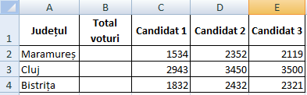În celula B2 introduceţi o formulă pentru a calcula totalul voturilor exprimate în judeţul Maramureş. Copiaţi formula introdusă în grupul de celule B3:B4.

Formataţi textul din antetul tabelului astfel: dimensiune 14, stil aldin (bold).

Pe baza datelor din domeniul A2:B4 inseraţi o diagramă cu structură radială care să afişeze etichete de tip procent.

Salvaţi documentul cu numele excel6 în folderul propriu de pe Desktop.

Subiectul nr. 7

- Pe Desktop creaţi un folder cu numele dumneavoastră. În acest folder creaţi un document text cu numele atestat7 unde răspundeţi la următoarele trei întrebări:

1. În care dintre variantele următoare sunt enumerate numai dispozitive de ieşire?  a. plotter, mouse, imprimantă  b. căşti, microfon, unitate CD  c. monitor, plotter, touchpad  d. boxe, monitor, imprimantă | 2. Ce reprezintă acronimul GUI?  a. Interfaţă universală pentru jocuri (Games Universal Interface)  b. Interfaţă Grafică Universală (Universal Graphical Interface)  c. Interfaţă Grafică cu Utilizatorul (Graphical User Interface)  d. Interfaţă Generală cu Utilizatorul (General User Interface)
3. Ce reprezintă World Wide Web?
a. un set de aplicaţii software
c. un set de documente multimeda care pot fi accesate prin Internet
b. o reţea globală de calculatoare
d. un set de aplicaţii care rulează pe calculator

- Deschideţi un document nou într-o aplicaţie de procesare de text.

Iniţializaţi pagina astfel: formatul hârtiei Letter, orientare tip vedere (Landscape).

Introduceţi în pagină titlul “Atestat informatică” de mărime 16, stil aldin (bold), urmat de un tabel ca şi cel de mai jos:
Nr.  crt. | Numele şi  prenumele | Note obţinute |  |  |  | Observaţii
 |  | XII A | XII B | XII C | XII D
1 | Pop Ana
2 | Iancu Alin
3 | Bălan Cosmina

Stabiliţi pentru bordura exterioară a tabelului şi bordura exterioară a antetului tabelului o linie dublă.

Inseraţi sub tabel o imagine cu aliniere centrală.

Salvaţi documentul cu numele word7 în folderul propriu de pe Desktop.

- Deschideţi un registru de calcul nou într-o aplicaţie de calcul tabelar.

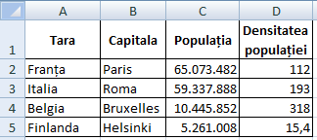Redenumiţi prima foaie de calcul în Capitale.

În foaia de calcul Capitale introduceţi datele din tabelul alăturat.

Formataţi coloana C astfel încât numerele să aibă separator de mii.

În celula C6 introduceţi o formulă care să determine valoarea maximă a valorilor din grupul de celule C2:C5.

Salvaţi documentul cu numele excel7 în folderul propriu de pe Desktop.

Subiectul nr. 8

- Pe Desktop creaţi un folder cu numele dumneavoastră. În acest folder creaţi un document text cu numele atestat8 unde răspundeţi la următoarele trei întrebări:

1.Care dintre următoarele tipuri de imprimante foloseşte hârtie specială pentru imprimare?  a. imprimanta laser  b. imprimanta matriceală  c. imprimanta cu jet de cerneală  d. imprimanta termică | 2. Termenul HTML se referă la:  a. Hyperlink Text Marking Language  b. Hyper Transfer Markup Language  c. Hyper Text Markup Language  d. Hyper Technology Markup Language
3. Ce semnifică termenii “plug and play”?
a. posibilitatea utilizatorului de a instala mai multe dispozitive periferice
b. capacitatea unui sistem de operare de a detecta şi instala automat noile componente hard ataşate
c. capacitatea calculatorului de a rula programe de editare grafică
d. posibilitatea utilizatorului de a rula programe de redare a muzicii

- Deschideţi un document nou într-o aplicaţie de procesare de text.

Iniţializaţi pagina astfel: formatul hârtiei Letter, marginea din stânga de 2.5 cm, marginile de sus, de jos şi din dreapta de 2 cm.

Introduceţi în pagină trei forme automate, la alegere. Grupaţi formele şi stabiliţi pentru acestea o culoare de umplere albastră, și un efect de umbră.

Redimensionați imaginea obținută astfel încât să aibă înălțimea de 5 cm și lățimea de 3 cm.

Folosind editorul de ecuaţii, introduceţi sub schemă următoarea expresie:

$$\log_{2}{\frac{\sqrt{a\sqrt{b}}}{\sqrt[3]{c}}=\log_{2}{\sqrt{a\sqrt{b}}-\log_{2}{\sqrt[3]{c}}}}$$

Salvaţi documentul cu numele word8 în folderul propriu de pe Desktop.

- Creaţi o prezentare nouă cu trei diapozitive într-o aplicaţie de prezentări.

În primul diapozitiv, cu un aspect de tip titlu, introduceţi textul „Examene”. Aplicaţi textului introdus un efect de animaţie la alegere.

În al doilea diapozitiv, de tip titlu şi conţinut, inseraţi titlul “Succes!”, o imagine de tip miniatură (Clipart) şi o formă predefinită (Shapes) de tip stea cu contur roşu.

Aplicaţi efecte de animaţie asupra tuturor obiectelor din cel de-al doilea diapozitiv. Stabiliţi ordinea de vizualizare a efectelor astfel:

1 – imaginea

2 – steaua

3 – titlul

Salvaţi documentul cu numele powerpoint8 în folderul propriu de pe Desktop.

Subiectul nr. 9

- Pe Desktop creaţi un folder cu numele dumneavoastră. În acest folder creaţi un document text cu numele atestat9 unde răspundeţi la următoarele trei întrebări:

1.Care dintre următoarele activităţi este o activitate e-commerce?  a. Publicarea unui blog  b. Vânzarea de obiecte online  c. Colectarea de informaţii online  d. Utilizarea poştei electronice | 2. Ce reprezintă WLAN?  a. O rețea locală fără fir.  b. O rețea locală cu fir.  c. Nu există o astfel de reţea.  d. O rețea globală.
- De ce regulă trebuie să ţină cont persoana care colectează date?
- Datele trebuie colectate în scop legal şi folosite ca atare
- Datele colectate pot fi distribuite gratuit
- Datele pot fi distribuite gratuit dacă s-a făcut colectarea cu un an în urmă
- Culegerea datelor presupune şi a le face apoi publice

- Deschideţi un document nou într-o aplicaţie de procesare de text.

Iniţializaţi documentul cu un format de pagină A4, tip portret și completaţi cu textul:

Efectul placebo este îmbunătăţirea măsurabilă, observabilă sau care se resimte asupra sănătăţii, care nu se atribuie unui tratament real în desfăşurare.
Caracterele generale ale efectului placebo:
- efectul este simptomatic;
- durata efectului este, de regulă, scurtă;

Măriţi dimensiunea textului din primul paragraf astfel încât acest text să apară pe trei linii.

Adăugaţi pe pagina a doua un text artistic "Baftă la examen!" cu un efect de umbră.

Cu ajutorul editorului de ecuaţii scrieţi următoarea relaţie:

Salvaţi documentul cu numele word9 în folderul propriu de pe Desktop.

- Deschideţi un registru de calcul nou într-o aplicaţie de calcul tabelar. În prima foaie de calcul introduceţi datele din tabelul alăturat.

- Calculaţi profitul ca diferență între vânzări și cheltuieli.
- Creaţi un aspect profesionist pentru tabel (titlurile să fie centrate, scrise cu bold).
 | A | B | C | D
1 | Produse | Vânzări | Cheltuieli | Profit
2 | Caiet | 4000 | 2000
3 | Creion | 3000 | 1500
4 | Stilou | 1500 | 500
5 | Pix | 2500 | 1200
- Creaţi o diagramă cu bare utilizând regiunea A1:B5, cu titlul: “Vânzările Librăriei”, titlul axei Ox: “Produse”, titlul axei Oy: “Vânzări”.
- Salvaţi documentul cu numele excel9 în folderul propriu de pe Desktop.

.

Subiectul nr. 10

- Pe Desktop creaţi un folder cu numele dumneavoastră. În acest folder creaţi un document text cu numele atestat10 unde răspundeţi la următoarele trei întrebări:

1.Ce înseamnă VoIP (Voice over Internet Protocol)?  a. Concurs de muzică online  b. Ascultarea muzicii de pe Internet  c. Realizarea apelurilor telefonice prin intermediul Internetului  d. Mesaje scrise în format digital | 2. După ce se recunoaşte un software cumpărat în mod legal?  a. Software-ul trebuie să fie alcătuit din maxim 3 fişiere  b. Software-ul trebuie să fie cumpărat obogatoriu pe DVD  c. Software-ul este de dimensiune maxim 10 KB  d. Software-ul trebuie să aibă o licenţă valabilă
3. Precizați care dintre următoarele reprezintă o caracteristică a memoriei RAM:
a. Datele din memoria RAM nu se pierd la închiderea calculatorului
b. Memoria RAM este dispozitivul utilizat pentru memorarea datelor pe calculator
c. Datele din memoria RAM se pierd la închiderea calculatorului
d. Memoria RAM nu poate cuprinde imagini

- Deschideţi un document nou într-o aplicaţie de procesare de text.

Iniţializaţi documentul cu un format de pagină A4, tip vedere. Completaţi cu textul:

Pământul este un loc fascinant şi plin de surprize, iar natura este un paradis ascuns ce ne oferă zi de zi cadouri uimitoare. Pe lângă răsăriturile şi apusurile minunate, fenomenele incredibile ale naturii îţi taie răsuflarea. Din păcate, de cele mai multe ori trecem cu vederea toate aceste minunăţii.

Formataţi textul astfel încât acesta să apară pe două coloane;

Adăugaţi pe un rând nou la finalul textului simbolul ;

Cu ajutorul editorului de ecuaţii scrieţi următoarea expresie:

Salvaţi documentul cu numele word10 în folderul propriu de pe Desktop.

- Creați o prezentare nouă care să conțină 6 diapozitive, într-o aplicaţie de prezentări.

În primul diapozitiv scrieți titlul Anotimpuri.

Pe al doilea diapozitiv creați o listă a anotimpurilor (iarna, primăvara, vara, toamna). Aplicaţi câte un hyperlink, pentru fiecare element al listei, care să conducă la folia de prezentare corespunzătoare fiecărui anotimp.

Inseraţi imagini sugestive pe fiecare diapozitiv. Diapozitivele 3, 4, 5, 6 trebuie să conţină un link de revenire (back) către al doilea diapozitiv.

Salvaţi documentul cu numele powerpoint10 în folderul propriu de pe Desktop

Subiectul nr. 11

- Pe Desktop creaţi un folder cu numele dumneavoastră. În acest folder creaţi un document text cu numele atestat11 unde răspundeţi la următoarele trei întrebări:

1.Ce înseamnă end-user license agreement?  a. Costul software-uluib.  b. O nouă versiune de software  c. Termeni de utilizare pentru software  d. Indicaţii pentru instalarea unui software | 2. Cum se numeşte reţeaua folosită în cadrul unei companii pentru partajarea de resurse.  a. Internet  b. VoIP  c. Intranet  d. Extranet
3. Care dintre următoarele se instalează mai întâi pe un calculator?
a. Internet Explorer
b. Programele de aplicaţii
c. Sistemul de operare
d. Programele de aplicaţii şi sistemul de operare se instalează concomitant

- Deschideţi un document nou într-o aplicaţie de procesare de text.

Creaţi următorul tabel, respectând următoarele formatări:
  - font: Arial, dimensiune 12, centrat în celulă;
  - bordură exterioară a tabelului cu următoarele caracteristici: stil linie dublă, lăţime ½ pt;
- Inseraţi în fiecare celulă din ultimul rând al tabelului câte un simbol ca în exemplu;
NR.  CRT. | NUMELE ŞI PRENUMELE | FUNCŢIA | OBSERVAŢII
1 | Pop Ioan | Profesor
2 | Zah Emilia | Profesor
3 | Dan Ioana | Profesor

Cu ajutorul editorului de ecuaţii scrieţi următoarea relaţie sub tabel:

Salvaţi documentul cu numele word11 în folderul propriu de pe Desktop.

 | A | B | C | D | E
1 | Nume | Română | Matematică | Informatică | Media
2 | Doina | 10 | 7 | 9
3 | Beni | 6 | 7 | 10
4 | Carla | 10 | 6 | 5
5 | Alex | 8 | 6 | 8
- Deschideţi un registru de calcul nou într-o aplicaţie de calcul tabelar. În prima foaie de calcul introduceţi datele din tabelul alăturat.

- Calculaţi media utilizând funcţia AVERAGE.
- Formatați datele din coloana Media astfel încât acestea să aibă trei zecimale şi să fie aliniate la dreapta în celulă.
- Creaţi o diagramă cu bare utilizând regiunea A1:D5 cu titlul: “Note”, titlul axei Ox: “Elevi”, titlul axei Oy: “Note”.
- Salvaţi documentul cu numele excel11 în folderul propriu de pe Desktop.
.

Subiectul nr. 12

- Pe Desktop creaţi un folder cu numele dumneavoastră. În acest folder creaţi un document text cu numele atestat12 unde răspundeţi la următoarele trei întrebări:

- Ce se măsoară în MHz sau GHz?  a. Dimensiunea memoriei RAM  b. Frecvența procesorului  c. Dimensiunea unei imagini  d. Capacitatea de stocare a hard disk-ului | 2. Ce înseamnă end-user license agreement?  a. Costul software-ului  b. O nouă versiune de software  c. Termeni de utilizare pentru software  d. Indicaţii pentru instalarea unui software
3. Care dintre următoarele acţiuni are ca efect protejarea mediului, dacă este vorba de imprimante?
a. Aruncarea cartuşelor care nu se mai folosesc la container
b. Utilizarea doar a cartuşelor color
c. Listarea tuturor documentelor în dublu exemplar
d. Reciclarea cartuşelor şi a hârtiei

- Deschideţi un document nou într-o aplicaţie de procesare de text.

Iniţializaţi documentul cu un format de pagină A4, tip vedere, margini de 3 cm. Scrieți textul de mai jos în documentul creat anterior, păstrând structura listei numerotate.

Într-un document se poate transforma prima literă a fiecărui cuvânt în literă mare dacă alegem opţiunea:
a) sentence case
b) lowercase
c) uppercase
d) capitalize each word

Selectează răspunsul corect şi introdu-l într-o căsuţă de tip text(Text Box).

Cu ajutorul editorului de ecuaţii scrieţi următoarea relaţie sub tabel:

Salvaţi documentul cu numele word12 în folderul propriu de pe Desktop.

- Deschideţi un registru de calcul nou într-o aplicaţie de calcul tabelar.

Completați datele din caseta de mai jos începând cu celula A1. Aplicați o bordură tuturor celulelor din domeniul A1:E7.

Redenumiți prima foaie de calcul cu numele Listă cărţi.

În celula E2 inserați o formulă care calculează produsul dintre Nr.bucăţi și Preţ/buc. Aplicați formula de calcul grupului de celule E3:E7.

Inseraţi un comentariu sugestiv (de exemplu: total) pentru celulele din coloana Total produs.

Salvaţi documentul cu numele excel12 în folderul propriu de pe Desktop.

Subiectul nr. 13

- Pe Desktop creaţi un folder cu numele dumneavoastră. În acest folder creaţi un document text cu numele atestat13 unde răspundeţi la următoarele trei întrebări:

1.Computerele din biroul dumneavoastră sunt conectate între ele astfel încât personalul poate avea acces la fişierele şi imprimanta din reţea. Cum se numeşte acest tip de reţea?  a. FTP  b. LAN  c. WWW  d. HTTP | 2. _______ este locul unde datele folosite de unitatea aritmetico-logică a CPU sunt stocate temporar. Care dintre următoarele afirmaţii ar putea completa definiţia?  a. Random access memory (RAM)  b. Memorie Virtuală  c. Read-only memory (ROM)  d. Memorie de Acces Imediat (cache a microprocesorului)
3. Care dintre următoarele sarcini ar fi mai potrivită pentru o persoană decât pentru un computer?
a. Sarcinile care se repetă
b. Sarcinile care necesită rapiditate
c. Sarcinile care necesită calcule matematice complexe
d. Sarcinile care necesită creativitate

- Deschideţi un document nou într-o aplicaţie de procesare de text.

Scrieţi textul de mai jos, structurat pe două coloane, cu font Georgia, dimensiune 12pt.

Cine-ar putea să zică

Câţi secoli au trecut

De-o lună,

De când nu te-am văzut?…

(fragment din Rapsodii de vară de George Topârceanu)

Aplicaţi autorului (George Topârceanu) o bordură 3D.

Cu ajutorul editorului de ecuaţii scrieţi următoarea relaţie sub text:

Salvaţi documentul cu numele word13 în folderul propriu de pe Desktop.

- Deschideţi o prezentare nouă într-o aplicaţie de prezentări.

Realizaţi primul diapozitiv cu tema Echilibru şi aspectul Titlu. Introduceți titlul "Atestat la informatică" cu caracteristicile: font Bookman Old Style, dimensiune 46, culoare roșie.

În al doilea diapozitiv, cu aspect Titlu şi conţinut pe două coloane, scrieţi titlul "Competenţe", includeţi în prima coloană lista: Informatică intensiv, Design soft client şi Management aplicaţii soft, iar în a doua coloană lista: Informatică neintensiv, Management web şi Furnizare facilităţi de procesare (folosiţi marcatorii impliciţi pentru cele două liste).

Schimbați marcatorii din prima listă în marcatori de tip .

Adăugaţi efect de animaţie particularizată titlului din primul diapozitiv.

Salvaţi documentul cu numele powerpoint13 în folderul propriu de pe Desktop.

Subiectul nr. 14

- Pe Desktop creaţi un folder cu numele dumneavoastră. În acest folder creaţi un document text cu numele atestat14 unde răspundeţi la următoarele trei întrebări:

1.Ce se măsoară în KB sau MB?  a. Dimensiunea unui fişier  b. Adândimea unei culori  c. Rezoluţia unei imagini  d. Viteza de acces a memoriei interne | 2. Prin ce se caracterizează un fişier?  a. Aplicaţia utilizată pentru a-l accesa  b. Nume şi conţinut  c. Dimensiunea pe disk  d. Nume și extensie
3. Ce înţelegeţi prin Driver?
a. O aplicaţie care are ca scop realizarea unor produse de birotică
b. Un produs software utilizat de către sistemul de operare pentru controlul și comunicarea cu o resursă hardware
c. Un dispozitiv utilizat pentru a accesa diferite memorii externe
d. Un produs utilizat pentru a gestiona resursele Software

- Deschideţi un document nou într-o aplicaţie de procesare de text.

Iniţializaţi documentul cu un format de pagină Letter, orientare tip vedere (Landscape).

Creaţi o invitaţie folosind un titlu, un text adecvat şi o imagine sugestivă (fie creată, fie importată), respectând următoarele formatări:
  - Titlul: Word Art, centrat, culoare portocalie (Orange);
  - Conţinutul: font Comic Sans MT, dimensiune 16, centrat într-o casetă text;
  - Bordura exterioară a documentului: stil linie, lăţime 6 pt.

Inseraţi în pagina următoare, cu ajutorul editorului de ecuaţii, următoarea relaţie:

$${\left(x+a\right)}^{n}=\sum_{k=0}^{n}{\left({n \atop k}\right)x^{k}a^{n-k}}$$

Salvaţi documentul cu numele word14 în folderul propriu de pe Desktop.

- Deschideţi o prezentare nouă cu un design de temă la alegere într-o aplicaţie de prezentări.

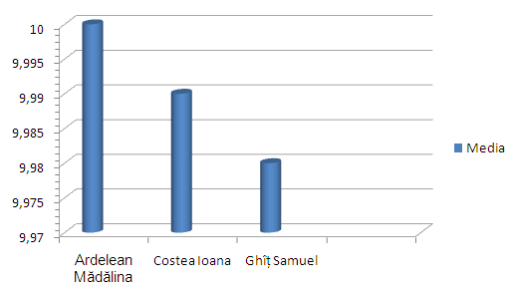
În primul diapozitiv, cu aspectul Titlu şi conţinut, scrieţi titlul "Aşa ne-a prins odată viaţa", inseraţi la conţinut o imagine sugestivă.

În al doilea diapozitiv, cu aspect Titlu şi dublu conţinut, scrieţi titlul "Noi am reuşit", includeţi in lista cu marcatori 3 elevi: Ardelean Mădălina, Costea Ioana şi Ghîţ Samuel, iar în al doilea conţinut inseraţi o imagine sugestivă.

Realizaţi al treilea diapozitiv, cu aspect Titlu şi conţinuţ, scrieţi titlul "Rezultate" şi construiţi un grafic asemănător modelului alăturat.

Aplicaţi tranziţii identice pe fiecare diapozitiv. Prezentarea va rula automat la 5 secunde şi în mod continuu.

Salvaţi documentul cu numele powerpoint14 în folderul propriu de pe Desktop.

Subiectul nr. 15

- Pe Desktop creaţi un folder cu numele dumneavoastră. În acest folder creaţi un document text cu numele atestat15 unde răspundeţi la următoarele trei întrebări:

1. Ce este un virus informatic?  a. Un produs Software creat cu scop distructiv  b. Bacterii care determină îmbolnăvirea PC-ului  c. Aplicaţii utilizate pentru crearea documentelor  d. Un produs soft necesar pentru utilizarea calculatorului | 2. Ce este un folder sau un director?  a. O colecţie organizată de date  b. O funcţie care permite utilizarea calculatorului  c. Un fişier creat de către utilizator  d. Un loc în care se pot stoca şi organiza fişiere
3. Fiabilitatea mărită a datelor este asigurată prin:
a. Interzicerea accesului la date
b. Realizarea unor copii de siguranţă pe acelaşi calculator
c. Realizarea unei copii de siguranţă pe alt calculator
d. Criptarea datelor

- Deschideţi un document nou într-o aplicaţie de procesare de text.

Iniţializaţi documentul cu un format de pagină A4, tip vedere.

Creaţi 4 fluturaşi publicitari identici, pe o singură foaie, folosind un text adecvat la alegere, un fundal albastru şi o imagine sugestivă (fie creată, fie importată), respectând următoarele formatări:
  - Titlul: Word Art, dimensiune 44, font Times New Roman, orientare verticală.
  - Conţinutul: font Times New Roman, dimensiune 16, stil Bold Italic, centrat într-o casetă text cu bordură transparentă;
- Inseraţi în pagina următoare, cu ajutorul editorului de ecuaţii, următoarea relaţie:
$${\left(a+b\right)}^{2}=a^{2}+2ab+b^{2}$$

Salvaţi documentul cu numele word15 în folderul propriu de pe Desktop.

- Deschideţi o prezentare nouă cu un design de temă la alegere într-o aplicaţie de prezentări.

În primul diapozitiv, cu aspectul Titlu şi subtitlu, scrieţi titlul "Universităţi" iar subtitlul "România".

În al doilea diapozitiv, cu aspect Titlu şi dublu conţinut, scrieţi titlul "Domenii", includeţi în lista cu marcatori 5 domenii: Economic, Tehnic, Medicină, Ştiinţe şi Litere, iar în al doilea conţinut inseraţi o imagine sugestivă.

Realizaţi al treilea diapozitiv, cu aspect Titlu şi conţinut. Scrieţi titlul "Științe" şi construiţi o organigramă (SmartArt) asemănătoare cu modelul alăturat.

Pe domeniul Ştiinţe din diapozitivul 2 aplicaţi o hyperlegătură către diapozitivul 3 iar în diapozitivul 3 inseraţi un buton de acţiune care determină revenirea la diapozitivul 2.

Salvaţi prezentarea cu numele powerpoint15 în folderul propriu de pe Desktop.

Subiectul nr. 16

- Pe Desktop creaţi un folder cu numele dumneavoastră. În acest folder creaţi un document text cu numele atestat16 unde răspundeţi la următoarele trei întrebări:

1.Care tastă şterge un text de la dreapta spre stânga?  a. Delete  b. Back Space  c. F4  d. Alt | 2. Care extensie este asociată unei arhive?  a. .wlf  b. .zip  c. .dot  d. .htm
3. Ce este un screen saver?
a. Un dispozitiv care se fixează pe monitor pentru a proteja ochii
b. Un produs care asigură protecţia ecranului
c. O aplicaţie lansată automat în cazul în care calculatorul nu este folosit o anumită perioadă de timp
d. Un produs utilizat pentru a gestiona resursele video

- Deschideţi un document nou într-o aplicaţie de procesare de text.

Realizaţi un afiş de promovare a unei expoziţii auto care să conţină titlul ”DACIA&YOU”, locul ”Salonul Auto Becoro”, data ”15 ianuarie 2017” şi ora desfăşurării evenimentului 17⁰⁰ precum şi o imagine sugestivă (fie creată, fie importată), respectând următoarele formatări:
  - Titlul: Word Art, dimensiune 42, font Arial Black, centrat;
  - Locul, data şi ora desfăşurării evenimentului: font Algerian, dimensiune 18, aliniere la centru;
  - Fundalul: culoarea albastru deschis, aplicat asupra întregului document;

Inseraţi în pagina următoare, cu ajutorul editorului de ecuaţii, următoarea relaţie:

$$e^{x}=1+\frac{x}{1!}+\frac{x^{2}}{2!}+\frac{x^{3}}{3!}+…,-∞<x<∞$$

Salvaţi documentul cu numele word16 în folderul propriu de pe Desktop.

- Deschideţi un registru de calcul nou într-o aplicaţie de calcul tabelar.

Creaţi tabelul din imagine folosind bordură dublă în exterior, simplă în interior; antetul tabelului evidenţiat prin culoare de umplere mov. Îmbinaţi celulele A3:A7.  Îmbinați celule A8 cu B8, A9 cu B9 respectiv A10 cu B10.  În celulele C8, C9, C10, calculaţi preţul minim, respectiv mediu şi maxim, folosind funcţii specifice.  Formataţi domeniul C3:C10 cu tip monetar € şi două zecimale.  Salvaţi registrul cu numele excel16 în folderul propriu de pe Desktop. | 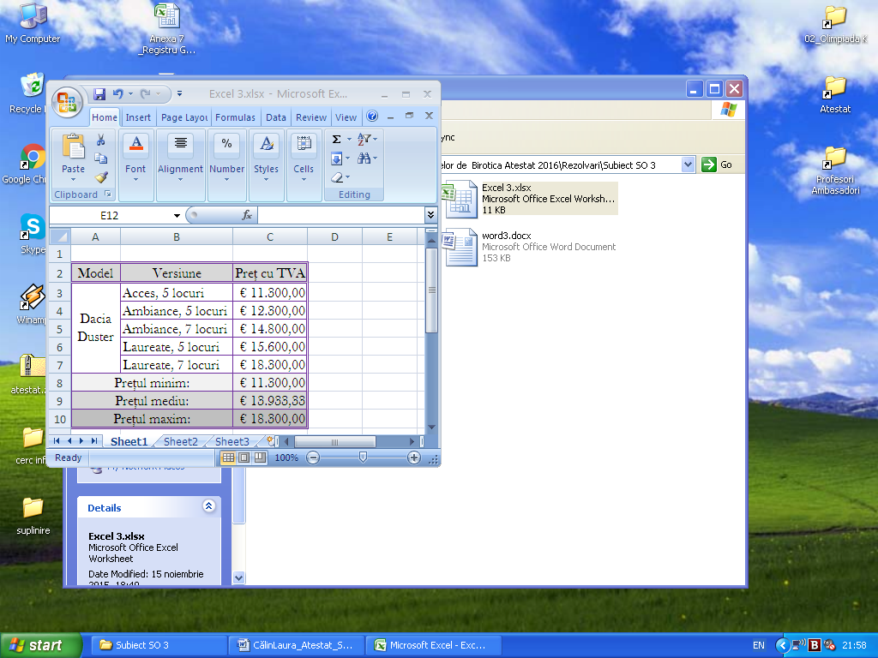

Subiectul nr. 17

- Pe Desktop creaţi un folder cu numele dumneavoastră. În acest folder creaţi un document text cu numele atestat17 unde răspundeţi la următoarele trei întrebări:

1. Care tastă trece cursorul la rubrica următoare?  a. F8  b. Ctrl  c. Tab  d. Alt | 2. Ce afectează un virus macro?  a. aplicaţiile de tip Microsoft Office  b. arhivele  c. componentele hardware  d. microprocesorul
3. Ce semnificaţie are termenul Freeware?
a. termenul se referă la programe oferite contra cost, pe internet
b. termenul se referă la programe care pot fi descărcate pentru a fi testate o perioadă de timp
c. termenul se referă la cedarea drepturilor de autor pentru un produs oferit gratuit
d. termenul se referă la programe gratuite, păstrânduse însă dreptul de autor

- Deschideţi un document nou într-o aplicaţie de procesare de text.

Iniţializaţi documentul cu un format de pagină A4 şi orientare tip portret, fundal portocaliu, încadrat într-o bordură de grosime 16 pct.

Creaţi un afiş de promovare a unei excursii în judeţul Maramureş care să conţină: un titlu sugestiv, cinci obiective turistice enumerate într-o listă cu marcatori şi o imagine sugestivă, respectând următoarele formatări:
  - Titlul: Word Art, dimensiune 40, culoare neagră.
  - Conţinutul: font Comic Sans Ms, dimensiune 14, aliniat la stânga.
  - Lista şi miniatura sunt structurate pe două coloane.

Inseraţi în pagina următoare, cu ajutorul editorului de ecuaţii, următoarea relaţie:

$$\sin{α}±\sin{β}=2\sin{\frac{1}{2}\left(α±β\right)}\cos{\frac{1}{2}\left(α∓β\right)}$$

Salvaţi documentul cu numele word17 în folderul propriu de pe Desktop.

- Deschideţi o prezentare nouă cu un design de temă la alegere într-o aplicaţie de prezentări.

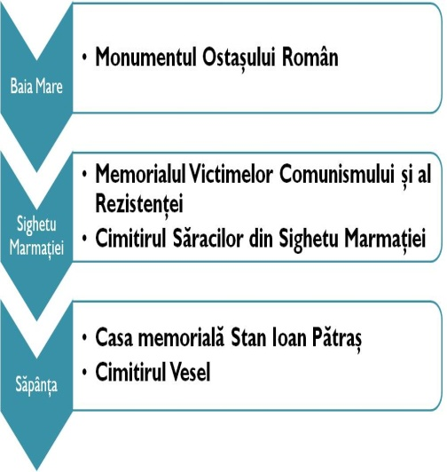
În primul diapozitiv, cu aspectul Titlu şi conţinut, scrieţi titlul "Maramureş", iar la conţinut inseraţi o hartă a judeţului.

În al doilea diapozitiv, cu aspect Titlu şi dublu conţinut, scrieţi titlul "Obiective Turistice", şi includeţi în lista numerotată de la 1 la 5, următoarele obiective: Casa memorială Stan Ioan Pătraş, Monumentul Ostaşului Român, Cimitirul Vesel, Memorialul Victimelor Comunismului şi al Rezistenţei şi Cimitirul Săracilor din Sighetu Marmaţiei iar în al doilea conţinut inseraţi o imagine cu o poartă maramureşană.

Realizaţi al treilea diapozitiv, cu aspect Titlu şi conţinuţ, scrieţi titlul "Traseu Turisic" şi construiţi o organigramă (SmartArt) asemănătoare cu reprezentarea din modelul alăturat.

Aplicaţi animaţii de intrare pe fiecare titlu şi tranziţii identice pe fiecare diapozitiv.

Salvaţi documentul cu numele powerpoint17 în folderul propriu de pe Desktop.

Subiectul nr. 18

- Pe Desktop creaţi un folder cu numele dumneavoastră. În acest folder creaţi un document text cu numele atestat18unde răspundeţi la următoarele trei întrebări:

1. Care dintre următoarele vizualizări nu este specifică conţinutului unui director ?  a. Icons  b. List  c. Details  d. Print Preview | 2. Notaţia C: identifică?  a. Un director  b. Un fişier  c. O unitate de disk  d. O aplicaţie
3. Prin acţionarea combinaţiei de taste CTRL + A ?
a. Se va realizare copierea unor fişiere în clipboard
b. Se va deschide fereastra de căutare
c. Se va selecta întregul conţinut al directorului curent.
d. Se va muta întregul conţinut în clipboard

- Deschideţi un document nou într-o aplicaţie de procesare de text.

Iniţializaţi documentul cu format A4, tip vedere, fundal albastru şi bordură 3D.

Creaţi o diplomă pentru câştigătorul Concursului „Planeta Albastră” cu titlul ″Diplomă″ și conţinutul următor:

”Se acordă Premiul ________ elev (ului) / (ei) ___________________________________________ de la ___________________________________, prof. îndrumător ________________________________ ”

respectând următoarele formatări:
  - Titlul: font Brush Script MT, dimensiune 72, centrat;
  - Conţinutul: font Arial, dimensiune 14, aliniat la centru. Datele personale (Nume, Şcoala, Prof. Îndrumător) vor fi scrise cu font înclinat de culoare albastră.

Inseraţi în pagina următoare, cu ajutorul editorului de ecuaţii, următoarea relaţie: $x=\frac{-b±\sqrt{b^{2}-4ac}}{2a}$

Salvaţi documentul cu numele word18 în folderul propriu de pe Desktop.

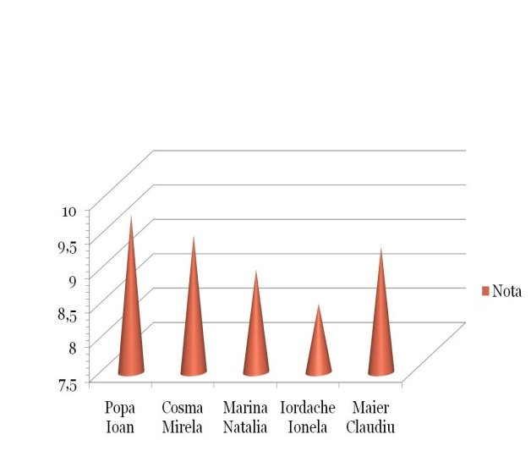
- Deschideţi o prezentare nouă cu un design de temă la alegere într-o aplicaţie de prezentări.

În primul diapozitiv, cu aspectul Titlu şi conţinut, scrieţi titlul "Planeta Albastră", inseraţi la conţinut o imagine sugestivă.

În al doilea diapozitiv, cu aspect Titlu şi dublu conţinut, scrieţi titlul "Secţiuni" şi completaţi o listă numerotată astfel:

1. Cartografie, 2. Forme de Relief şi 3. Rezervaţii Naturale iar în al doilea conţinut inseraţi o imagine sugestivă.

Realizaţi al treilea diapozitiv, cu aspect Titlu şi conţinuţ, scrieţi titlul "Rezultate" şi construiţi un grafic asemănător modelului alăturat.

Aplicaţi: animaţii de intrare pe fiecare titlu şi tranziţii identice pe fiecare diapozitiv. Prezentarea va rula automat la 5 secunde şi în mod continuu.

Salvaţi documentul cu numele powerpoin18 în folderul propriu de pe Desktop.

Subiectul nr. 19

- Pe Desktop creaţi un folder cu numele dumneavoastră. În acest folder creaţi un document text cu numele atestat19 unde răspundeţi la următoarele trei întrebări:

1. Care este extensia unui fişier video?  a. .avi  b. .doc  c. .jpeg  d. .gif | 2. Ce fel de aplicţie este necesară pentru instalarea unei imprimante?  a. O aplicaţie de birotică  c. Un drive  b. Un program antivirus  d. Un driver
3. Prin acţionarea combinaţie de taste Alt+Print Screen se realizează?
a. O captură a întregului ecran
b. O captură a ferestrei active
c. Printează conţinutul ecranului
d. Salvează conţinutul ecranului

- Deschideţi un document nou într-o aplicaţie de procesare de text.

Iniţializaţi documentul cu un format de pagină Letter, tip Portret.

Creaţi o felicitare folosind un titlu, un text adecvat şi o imagine sugestivă (fie creată, fie importată), respectând următoarele formatări:
  - Titlul: Word Art, centrat, culoare mov;
  - Conţinutul: font Calibri, dimensiune 16, centrat într-o casetă text;
  - Bordura exterioară a documentului: artistică la alegere.
- Inseraţi în pagina următoare, cu ajutorul editorului de ecuaţii, următoarea relaţie:
$$L_{f}=\int_{a}^{b}{\sqrt{1+{f^{'}(x)}^{2}}dx}$$

Salvaţi documentul cu numele word19 în folderul propriu de pe Desktop.

- Deschideţi un registru de calcul nou într-o aplicaţie de calcul tabelar.

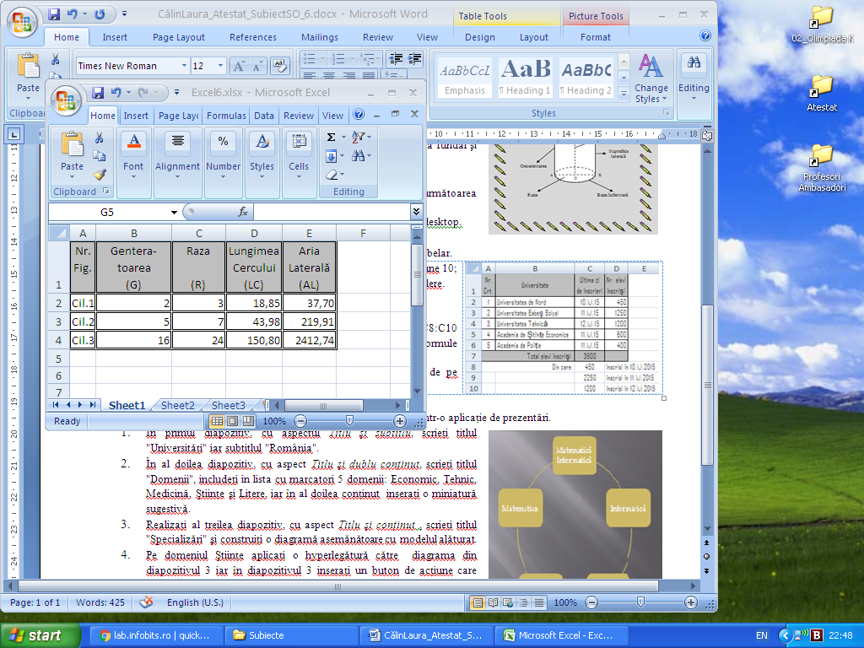
Creaţi tabelul din imagine folosind o bordură dublă iar antetul tabelului (A1:D1) va fi evidenţiat prin umplere.

Formataţi domeniul D2:D4 cu tip numeric și 2 zecimale.

În celula D2 calculaţi lungimea cercului (LC=2*Π*R) folosind formule potrivite şi copiaţi automat formula în D3, D4.

Salvaţi registrul cu numele excel19 în folderul propriu de pe Desktop.

Subiectul nr. 20

- Pe Desktop creaţi un folder cu numele dumneavoastră. În acest folder creaţi un document text cu numele atestat20 unde răspundeţi la următoarele trei întrebări:

1. Cum se procedează pentru a redenumi un director?  a. Acţionăm combinaţia de taste Ctrl + R  b. Click dreapta pe folder şi selectăm opţiunea Rename  c. Dublu click pe folder şi selectăm opţiunea Rename  d. Click pe folder şi selectăm opţiunea Rename | 2. Care dintre următoarele nu este Sistem de Operare?  a. Windows  b. Unix  c. Linux  d. Google
3. Ce semnificaţie are termenul informatic Case Sensitive?
a. Sensibilitate la editarea caracterelor
b. Majusculele nu se diferenţiază de literele mici
c. Se diferentiază literele mari de literele mici
d. Literele mai şi literele mici au acelş cod ASCII

- Deschideţi un document nou într-o aplicaţie de procesare de text.

Inseraţi un tabel cu 2 coloane de lăţime 9 cm şi 5 rânduri de înălţime 4,5 cm.

Creaţi 10 cărţi de vizită identice, delimitate cu bordură triplă, care să conţină: denumirea unei săli de sport, programul, adresa, numărul de telefon şi email-ul, respectând următoarele formatări:
  - Denumirea Sălii: font Tahoma, dimensiune 16, centrat, subliniat şi îngroşat.
  - Programul: font Tahoma, dimensiune 14, centrat.
  - Datele de contact: font Tahoma, dimensiune 14, aliniat la stânga.

Inseraţi în pagina următoare, cu ajutorul editorului de ecuaţii, următoarea relaţie:

$$\int{\frac{1}{\sqrt{a^{2}-x^{2}}}dx=arcsin\frac{x}{a}+c}$$

Salvaţi documentul cu numele word20 în folderul propriu de pe Desktop.

- Deschideţi un registru de calcul nou într-o aplicaţie de calcul tabelar.

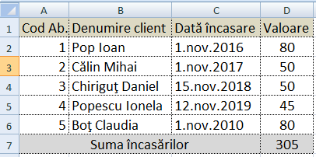
Creaţi tabelul din imagine, folosind fontul Calibri de dimensiune 11; antetul şi finalul tabelului evidenţiate prin umplere cu gri. Îmbinaţi celulele A7:C7.

Formataţi domeniul C2:C6 cu tip de dată calendaristică iar domeniul D2:D6 cu tip numeric fără zecimale.

În celula D7, calculaţi suma încasărilor, folosind o funcţie potrivită

Salvaţi registrul cu numele excel20 în folderul propriu de pe Desktop.

Propunerile de subiecte au fost făcute de către: prof. Porumb Mirela-Mariana – Colegiul Economic „Nicolae Titulescu” Baia Mare, prof. Pintescu Alina – Colegiul Naţional „Gheorghe Şincai” Baia Mare, prof. Călin Laura-Bianca – Liceul Tehnic „George Barițiu” Baia Mare

Revizuiri și completări realizate de către: prof. Belbe Maria – Colegiul Naţional „Gheorghe Şincai” Baia Mare, prof. Mureşan Ioana-Claudia, prof. Filip Adela-Valeria-Oana, prof. Diaconescu Adriana şi prof. Bonto Alina-Corina – Colegiul Naţional „Vasile Lucaciu” Baia Mare

